Förslag till riksdagsbeslut
Riksdagen anvisar anslagen för 2024 inom utgiftsområde 14 Arbetsmarknad och arbetsliv enligt förslaget i tabellen i motionen.

Motivering
De senaste mandatperioderna har den svenska och globala ekonomin utsatts för en lång rad kriser. Finanskrisen, eurokrisen, coronapandemin och nu Rysslands fullskaliga krig mot Ukraina har alla satt djupa spår i svensk ekonomi och arbetsmarknad. Svensk ekonomi präglas av hög inflation och stigande räntor. Detta kommer också att påverka arbetsmarknaden, där arbetslösheten väntas öka och sysselsättningen falla tillbaka.
Sverige behöver fortsatta reformer för en arbetsmarknad i omställning och för att Sverige ska stå bättre rustat för framtiden. Inte minst behövs reformer för att grupper med så kallad svag konkurrensförmåga ska komma i arbete, för att minska tudelningen på arbetsmarknaden och för att bibehålla en hög sysselsättningsgrad även i övriga grupper.
I dag är närmare 330 000 människor öppet arbetslösa eller inskrivna i arbetsmarknadspolitiska program. Arbetslösheten är i hög grad resultatet av en misslyckad jobbintegration.
För att fler barn ska få se sina föräldrar gå till jobbet och för att fler vuxna ska kunna försörja sig själva, måste dörren till svensk arbetsmarknad öppnas på vid gavel. Arbetslöshet är tärande för den enskilda, bidrar till stora kostnader för det offentliga och utgör en stor outnyttjad potential för samhället. Under förra mandatperioden har Centerpartiet varit drivande i införandet av historiska reformer av arbetsmarknaden, med en modern arbetsrätt och omfattande omställningspaket, av matchningen och av mottagandet av nyanlända. Dessa reformer behöver fortsatt genomföras för att få full effekt. Men det räcker inte. Fortfarande leder höga kostnader för att anställa till att människor stängs ute från arbetsmarknaden. För att möjliggöra fler enkla jobb och därmed fler vägar in på arbetsmarknaden behövs både förstärkt utbildning, lägre kostnader för att anställa, nya anställningsformer och en bättre introduktion till arbetsmarknaden.
Dagens arbetsmarknad förändras i en allt snabbare takt, och en stor del av de jobb vi kommer att ha om 50 år finns ännu inte. Därför behövs det kompetensutveckling under hela livet, för att möjliggöra utveckling, omställning och trygghet. Sådana insatser stärker landets och företagens långsiktiga kompetensförsörjning, ger företag bättre förutsättningar att möta framtida behov av strukturomvandling och utveckling och tryggar framtidens arbetsmarknad.
Kostnaden för att anställa måste sänkas genom lägre arbetsgivaravgifter och effektiva anställningsstöd, integrationen av nyanlända behöver snabbas på genom utvidgade etableringsjobb och det måste löna sig att arbeta genom att jobbfokuset i trygghetssystemen ökar.
Trots att arbetslösheten spås öka råder samtidigt fortfarande arbetskraftsbrist i många sektorer. Kombinationen av höga bristtal och relativt hög arbetslöshet indikerar att det fortsatt finns stora matchningsproblem. För att förbättra matchningen pågår nu reformeringen av Arbetsförmedlingen, där arbetslösa ska få hjälp från effektiva, fristående och resultatbaserade aktörer, som belönas efter hur snabbt och hur långsiktigt de förmår sätta arbetslösa i jobb. Högst ersättning ges till de aktörer som matchar de mest utsatta på arbetsmarknaden.
Arbetsmarknadspolitiken är också beroende av att Arbetsförmedlingen är närvarande i alla delar av landet – både där det finns stora arbetskraftsbehov och där det finns stora behov för utsatta personer att boka fysiska möten. Arbetsförmedlingen har dock de senaste åren strypt resurserna till de minsta lokala kontoren i en strävan efter att centralisera verksamheten, trots tydliga direktiv i regleringsbrev om att återupprätta den lokala verksamheten i hela landet. Centerpartiet verkar för en reform av a-kassan, där ersättningsgraden är 80 procent dag 0–100 med ett takbelopp på 1 090 kr och ett golvbelopp på 500 kr, 70 procent dag 101–200 med ett takbelopp på 950 kr och ett golvbelopp på 440 kr, 65 procent dag 201–300 med ett takbelopp på 890 kr och ett golvbelopp på 410 kr, 60 procent dag 301–800 med ett takbelopp på 820 kr och ett golvbelopp på 380 kr.

Centerpartiets överväganden
Anslagsförslag 2024 för utgiftsområde 14 Arbetsmarknad och arbetsliv
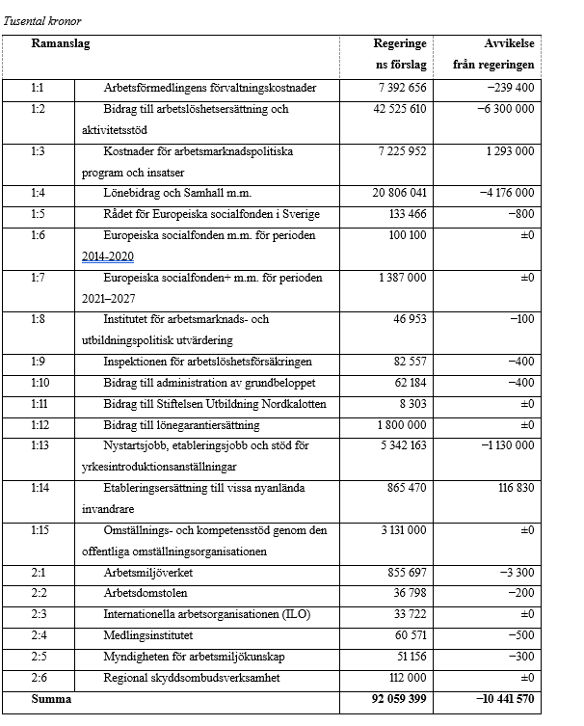
Under 2022 gjorde Arbetsförmedlingen stora överskott på sina sakanslag. Centerpartiet föreslår att minska Arbetsförmedlingens anslag till lönebidrag, arbetsmarknadspolitiska program och nystartsjobb, vilket påverkar anslag 1:2, 1:4 och 1:13. Av samma skäl föreslås minskade medel om 205 miljoner kronor till 1:1 Arbetsförmedlingens förvaltningskostnader årligen för perioden 2024–2026.
Centerpartiets nya a-kassemodell innebär minskade utgifter inom 1:2 Bidrag till arbetslöshetsersättning och aktivitetsstöd motsvarande 8 200 miljoner 2024, 8 300 miljoner 2025 och 8 400 miljoner 2026. I samband med dessa utgiftsminskningar ökar kostnader till ålderspensionssystemet med 1 200 miljoner kronor 2024, 1 200 miljoner kronor 2025 och 1 300 miljoner kronor 2026.
Som en följd av förslaget om bortre tidsgräns i sjukförsäkringen ökar utgifterna under 1:2 Bidrag till arbetslöshetsersättning och aktivitetsstöd med 1 900 miljoner 2024, 2 500 miljoner kronor 2025 och 1 700 miljoner kronor 2026. Samma förslag innebär också utgiftsökningar om 500 miljoner kronor 2024 under 1:3 Kostnader för arbetsmarknadspolitiska program och insatser, samt 700 miljoner kronor 2025 och 500 miljoner kronor 2026.
Centerpartiet motsätter sig regeringens förslag om att minska antalet kvotflyktingar. Av denna anledning föreslås anslag 1:3 öka med 43 miljoner kronor år 2024. Av samma anledning beräknas anslaget öka med 166 miljoner kronor år 2025 och med 216 miljoner kronor år 2026.
I den situation som Sverige är på väg in i, med en arbetslöshet som börjar växa som en följd av den höga inflationen och låga tillväxten, så är det viktigt att prioritera resurser till aktiva arbetsmarknadsåtgärder. Därför föreslår Centerpartiet ökningar om 1 200 miljoner kronor 2024 och därefter fortsatta ökningar om 1 000 miljoner årligen inom 1:3 Kostnader för arbetsmarknadspolitiska program och insatser för matchningstjänster. Detta följs också av sänkningar på arbetsgivaravgifter för låga inkomster, vilket ökar efterfrågan på arbetskraft samtidigt som det har en inflationsreducerande effekt. För att finansiera Centerpartiets politik för att få fler personer i arbete dras stödet till Samhall, under anslag 1:4, ner med 2 400 miljoner.
Centerpartiet föreslår satsningar för att utvidga etableringsjobben till att även omfatta företag utan kollektivavtal. Det medför ytterligare anslag om 55 miljoner kronor årligen från 2025 under anslag 1:13 Nystartsjobb, etableringsjobb och stöd för yrkesintroduktionsanställningar.
Anslag 1:14 föreslås öka med 117 miljoner kronor år 2024 till följd av att Centerpartiet avvisar regeringens förslag om att ta emot färre kvotflyktingar. Av samma anledning beräknas anslaget öka med 433 miljoner kronor år 2025 och med 560 miljoner kronor år 2026.

Jonny Cato (C)

